EUSKARAZ BIZI

LHko EKINTZEN DATU BASEA

IKASTOLA | ARIZKO IKASTOLA
EKINTZA  (izena) | SOKA-SALTORAKO ABESTIAK.  Urte berriari hasiera emateko. Aste biko ekintza.
HELBURUA | -Euskal abestiak ezagutarazi.  -Irudimena garatzea.  -Ikasleen artean jolastorduetan euskara erabiltzea.
NORI ZUZENDUA | L. H. osorako.
ARDURADUNA | Irakaslea.
DESKRIBAPENA | Argitxoren gutuna irakurri ondoren soka saltorako dauden abestiak irakatsi jolastorduetan erabil ditzaten.  Ikasleek taldeka jarrita, abesti berriak asmatu beharko dituzte, ondoren, elkarri erakutsi eta irakatsi.
BITARTEKOAK  (Giza baliabideak, baliabide materialak...) | -Argitxoren gutuna.  -Abestien bilduma.  -“SOKA – SALTOKA BERRIAK” fitxa.  -Soka.
BALORAPENA | Oso dibertigarria eta entretenigarria ikasleentzat.
Kaixo urteberriari eta heldu gogor euskarari:

Lehendabizi, pozik nagoela esan behar dizuet. Oporretan ere hainbat gauzatxo egin dituzue euskararen alde eta,.

Oraingo honetan proposamen berri bat egingo dizuet, zuen andereño eta maisuek lagunduko dizuete antolaketa lanetan. Hemendik aurrera, noiz behinka, errekreoan jolasteko jolasak eta kirolak antolatuko dituzue. Lehenengoko hau soka-saltoan euskaraz egiteko abestiak ikastea izango da eta ikasita gero saltatu eta abestu egingo duzue.

KLABELIN BAT DAUKAT

Klabelin bat daukat (Maribelentzako) ezkontzen denean emango diot.
Ezkondu da,
eman diot,
baina bere senarrak kendu dio.

NOR DA DANTZARI

Nor da dantzari jaialdi honetan, zuen pozgarri hementxe bertan. Dantza ezazu, zuk (Ainhoa- Ainhoa),
dantza ezazu zuk badakizu.

Irakasleek erakutsiko dizueten abestietatik aparte, zuek ere berriren bat asma dezakezue eta gero besteei erakutsi. Ea politak asmatzen dituzuen. Taldetxo bat egin eta berriren bat asmatzen baduzue, eskatu irakasleari fitxa bat, bete eta eman irakasleari,

Hurrengorarte eta ondo pasa jolastorduetan

Argitxo

SOKA – SALTORAKO ABESTIAK

KLABELIN BAT DAUKAT

Klabelin bat daukat (Maribelentzako) ezkontzen denean emango diot.
Ezkondu da,
eman diot,
baina bere senarrak kendu dio.

NOR DA DANTZARI

Nor da dantzari jaialdi honetan, zuen pozgarri hementxe bertan. Dantza ezazu, zuk (Ainhoa - Ainhoa),
dantza ezazu zuk badakizu.
Txiribi txiribiton ton-ton
txiribi txiribitena te-na
hiru (4, 5, 6, ...) salto
salto eman - eman
ta kanpora atera - atera.
Bat, bi, hiru, (lau, bost,sei,...)

Bat eta bi
sorgina etorri
soka kendu
zulora eraman
afaldu gabe
ohera joan.
Urkiola aldapan gora
auto txiki bat gora
igo nahi nuen gora
galdetu zidan hola.
Nik esan nion hola
ez nindoala gora
bira biraka hola
bertan gelditu hoba.
(Al cocherito leré)
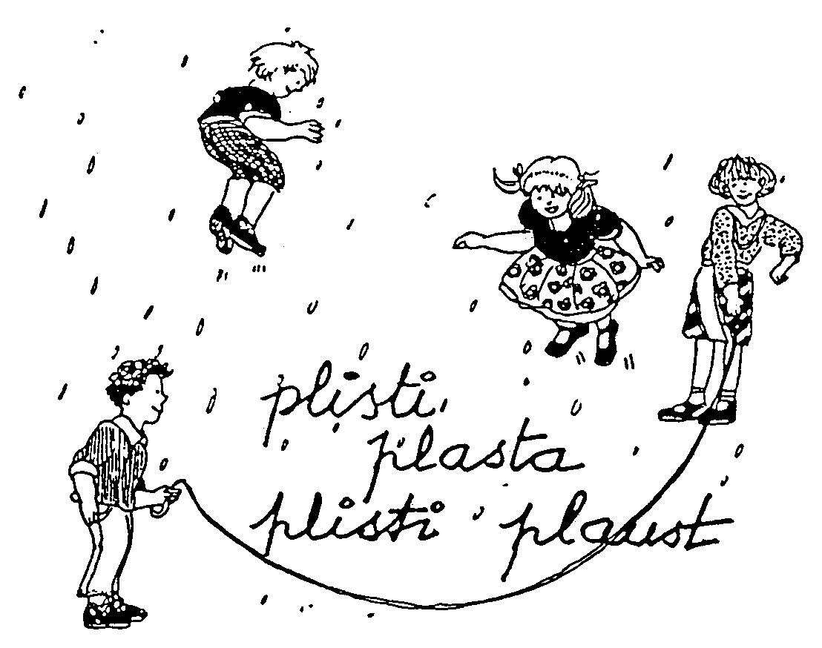
Sorgina mandarina
ipurdia zikina
Ezetz harrapatu
tentela zara zu!
Pilo pilora
sar dadila lehena,
pilo pilora
sar dadila bigarrena
...............................................
pila pelara
irten dadin lehena
...............................................
Saltoka, saltoka
nabil ni gustora
salto eta salto
bat sartu arte
sartu dadila
Eztitxu ta biok elkarrekin
salto eta salto bat irten arte.
Eman zazu buelta ta irten zaitez.

(Dena 3 aldiz)
Salto saltoka soka saltoan
neska-mutilen betiko jokoan
jolas honek asko txoratzen nau
bat, bi, hiru,lau
sardina bakalau.
Gira ta biraka salto bat aidian,
gira ta biraka aurrera María
Ama, aita, zenbat urtekin
ezkonduko naiz?
Bat, bi, hiru,...... eta hogei.
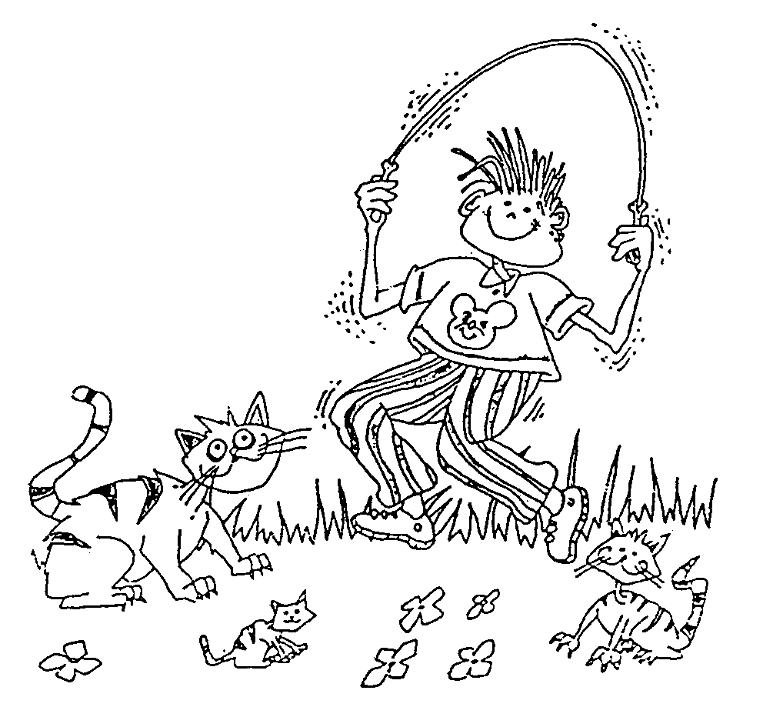

SOKA – SALTOKA BERRIAK

TALDEAREN IZENA: ........................................................................
TALDEKIDEEN IZEN – DEITURAK:

................................................................ ................................................................ ................................................................ ................................................................
................................................................ ................................................................
................................................................ ................................................................

ABESTIAREN LETRA

..................................................................................................................................................
..................................................................................................................................................
..................................................................................................................................................
..................................................................................................................................................
..................................................................................................................................................
.................................................................................................................................................. .................................................................................................................................................. .................................................................................................................................................. .................................................................................................................................................. .................................................................................................................................................. .................................................................................................................................................. .................................................................................................................................................. .................................................................................................................................................. .................................................................................................................................................. .................................................................................................................................................. .................................................................................................................................................. .................................................................................................................................................. .................................................................................................................................................. .................................................................................................................................................. .................................................................................................................................................. .................................................................................................................................................. ..................................................................................................................................................

